A gestão de infraestruturas tecnológicas na administração pública frequentemente esbarra na entropia operacional e no ócio de ativos. Este artigo propõe um framework de Governança Preditivo-Prescritiva focado na superação dessas ineficiências na Secretaria de Estado da Administração de Santa Catarina (SEA/SC). O problema logístico, modelado como um Problema de Roteamento de Veículos com Janelas de Tempo (VRPTW) de classe NP-Hard, foi solucionado através da construção de um Gêmeo Digital de ciclo fechado. A metodologia hibridiza quatro camadas de inteligência: predição estocástica da demanda via algoritmo Prophet, alcançando um Erro Percentual Absoluto Médio (MAPE) de 5,07%; modelagem semântica com ontologias para a priorização de urgência social; otimização combinatória de rotas utilizando a meta-heurística 2-Opt; e a introdução de critérios de sustentabilidade (ESG), parametrizando a Pegada de Carbono na composição do Índice de Prioridade Logística (IPL). Para garantir a resiliência do sistema, algoritmos de Isolation Forest foram implementados na detecção de anomalias, assegurando o princípio da Inteligência Artificial Explicável (XAI). A robustez estatística do modelo foi validada por meio de Simulações de Monte Carlo com um milhão de iterações, atestando uma economia média de 43,61% no custo operacional, com a redução dos gastos logísticos de R$ 649,99 para R$ 366,52 sob um intervalo de confiança de 99,99%. Conclui-se que a transição de um modelo de gestão reativo para uma governança algorítmica otimiza recursos públicos, unindo austeridade fiscal, responsabilidade socioambiental e transparência metodológica.
Palavras-chave: Gêmeos Digitais. Governança Preditiva. Otimização Combinatória. Sustentabilidade (ESG). Inteligência Artificial Explicável (XAI).
1- Introdução
A fundamentação metodológica implementada para a superação da entropia operacional na Secretaria de Estado da Administração de Santa Catarina (SEA/SC) articula a Ciência de Dados de Ciclo Fechado com a Engenharia de ROI. A espinha dorsal do projeto reside na criação de um Gêmeo Digital (Digital Twin) que processa variáveis de capacidade instalada e demanda histórica para estabilizar a operação sob incerteza. Inicialmente, a camada estocástica utiliza o algoritmo Prophet para a decomposição aditiva de séries temporais — expressa pela equação $y(t) = g(t) + s(t) + h(t) + \e_t$ — permitindo antecipar o volume de impressões, projetado em 50.353 unidades para os próximos 30 dias, com uma acurácia de MAPE de 5,07%. Esta predição é refinada por uma camada semântica baseada em Ontologias, que atribui um peso de 1,5 para unidades de Perícia e 1,0 para unidades administrativas, garantindo que a urgência social guie a otimização matemática.
Para otimizar a malha logística, a metodologia integra o cálculo do Índice de Prioridade Logística (IPL), uma métrica multicritério que normaliza volume (15%), tipo de unidade (25%), performance (20%), logística (20%) e impacto ambiental (20%). A inovação ESG é inserida diretamente nesta fase, onde a Pegada de Carbono é calculada com base na dificuldade de acesso e integrada ao IPL, permitindo que a cidade de Curitibanos emerja como a prioridade máxima com um índice de 0,80. A resolução do problema NP-Hard de roteamento ocorre via metaheurística 2-Opt, que atua na eliminação de cruzamentos ineficientes e na redução da quilometragem total, fundamentando o planejamento de suprimentos que estima, por exemplo, 10,25 trocas de toner anuais para Florianópolis.
O rigor metodológico é consolidado por um protocolo de validação estatística através de Simulações de Monte Carlo com 10.000.000 de iterações. Este processo de estresse estocástico comprovou uma economia média de 43,61% no custo operacional, reduzindo a média de gastos de R 649,99 para R 366,52. Complementarmente, o sistema emprega algoritmos de Isolation Forest para o monitoramento de anomalias e drift, identificando desvios críticos em polos como Florianópolis e Videira para evitar quebras de serviço. Por fim, a camada de Inteligência Artificial Explicável (XAI) utiliza uma matriz de confusão para classificar o sucesso da alocação de frota, assegurando que cada prescrição logística seja transparente, auditável e fundamentada em evidências matemáticas.

2- Fundamentação Teorica
A fundamentação teórica deste trabalho articula conceitos de Pesquisa Operacional, Teoria do Controle e Inteligência Artificial, estabelecendo a base científica necessária para a transição de modelos de gestão reativos para arquiteturas preditivas de ciclo fechado (closed-loop). O núcleo do desafio logístico enfrentado pela Secretaria de Estado da Administração (SEA/SC) reside no Problema de Roteamento de Veículos com Janelas de Tempo (VRPTW), classicamente reconhecido na literatura como NP-Hard. Conforme sustentam Toth e Vigo (2014), à medida que o número de nós na rede de atendimento aumenta, o crescimento fatorial do espaço de busca torna a resolução por força bruta computacionalmente proibitiva. Para mitigar esta intratabilidade matemática, o framework adota a meta-heurística de busca local 2-Opt que, segundo Solomon (1987), opera por meio da troca sistemática de arestas para eliminar cruzamentos ineficientes e minimizar a distância euclidiana total, garantindo o cumprimento de restrições operacionais severas em tempo hábil.
A orquestração dinâmica dessas rotas otimizadas exige um mecanismo capaz de lidar com a incerteza inerente à administração pública, papel desempenhado pelo Controle Preditivo Baseado em Modelo (MPC). Diferentemente de controladores estáticos, o MPC utiliza um modelo matemático do processo para projetar o comportamento futuro do sistema ao longo de um horizonte deslizante, permitindo ajustes proativos antes que ocorram falhas. Como argumentam Garcia, Prett e Morari (1989) e Camacho e Bordons (2007), a adoção de ciclos fechados de controle é essencial para estabilizar operações sujeitas a distúrbios contínuos, compensando desvios de demanda por meio da retroalimentação de dados. Para alimentar este controlador com sinais de alta fidelidade, o framework integra a modelagem estocástica do algoritmo Prophet, proposto por Taylor e Letham (2018). Esta abordagem realiza a decomposição aditiva das séries temporais — expressa pela equação $y(t) = g(t) + s(t) + h(t) + \e_t — isolando tendências de longo prazo, sazonalidades anuais e o impacto de feriados. A robustez deste método estatístico garantiu ao modelo uma acurácia preditiva excepcional, registrando um Erro Percentual Absoluto Médio (MAPE) de 5,07%.
Além da precisão estocástica e geométrica, a governança algorítmica contemporânea impõe o desafio da transparência, suportado no modelo pela Inteligência Artificial Explicável (XAI). Arrieta et al. (2020) definem a XAI como um imperativo para tornar decisões computacionais complexas auditáveis por gestores humanos. Neste trabalho, a explicabilidade é tangibilizada pelo Índice de Prioridade Logística (IPL) e por matrizes de confusão que avaliam o impacto de cada alocação de frota. Mais além, a matriz de decisão incorpora variáveis de governança ESG (Sustentabilidade), integrando o cálculo da Pegada de Carbono com um peso de 20% na composição do IPL. Por fim, a resiliência desta arquitetura híbrida é validada pelo rigor estatístico do Método de Monte Carlo. A execução de 10.000.000 de iterações de estresse estocástico garantiu a convergência assintótica dos resultados sob variabilidade extrema, comprovando cientificamente uma economia média de 43,61% no custo operacional. A simulação demonstra a nítida separação entre a média de gastos atual de R 649,99 e o cenário otimizado de R 366,52, consolidando a superioridade analítica e econômica da governança prescritiva.
3- Metodologia
A condução desta pesquisa fundamentou-se no paradigma da Ciência de Dados de Ciclo Fechado (Closed-Loop Data Science), estruturando-se através de uma abordagem quantitativa e modelagem computacional avançada para a construção de um Gêmeo Digital (Digital Twin) da infraestrutura logística da Secretaria de Estado da Administração (SEA/SC). A metodologia foi delineada em quatro estágios sequenciais de processamento: ingestão estocástica de dados, modelagem semântica com integração de métricas de sustentabilidade (ESG), otimização combinatória de rotas e, por fim, validação por estresse estocástico. Inicialmente, a base empírica foi constituída a partir do mapeamento geodésico de 18 cidades-polo e 52 unidades operacionais, extraindo-se as séries temporais de volumetria de impressões e as variáveis de capacidade instalada de relatórios gerenciais de 2026. Para assegurar a robustez na ingestão de dados, foram aplicadas técnicas de padronização para o tratamento de ruídos e adequação de formatos numéricos e temporais, permitindo a correta alimentação do motor de predição.
A modelagem estocástica da demanda foi executada através do algoritmo Prophet, que realiza a decomposição aditiva das séries temporais. Conforme formalizado por Taylor e Letham (2018), o modelo y(t) = g(t) + s(t) + h(t) + \e_t foi configurado para identificar pontos de mudança de tendência (changepoints) e isolar os efeitos de sazonalidades semanais e anuários feriados no volume de impressões. Esta predição gerou o sinal de demanda base (y_{hat}) com um Erro Percentual Absoluto Médio (MAPE) de 5,07%. Paralelamente, desenvolveu-se a camada de Engenharia de Conhecimento utilizando ontologias formais. Sob a premissa de que sistemas de informação devem possuir consciência semântica estruturada (GUARINO, 1998), as unidades operacionais foram classificadas segundo sua criticidade jurídica. Atribuiu-se um peso semântico de 1,5 às unidades de Perícia Oficial, dada sua urgência social, em contraste com o peso de 1,0 conferido às unidades puramente administrativas.
Para unificar as variáveis preditivas, logísticas e éticas, a metodologia instituiu o Índice de Prioridade Logística (IPL). O cálculo do IPL operou através de uma normalização multicritério, distribuindo pesos analíticos fundamentados nas diretrizes de governança: Volume (15%), Tipo de Unidade (25%), Performance (20%), Dificuldade Logística (20%) e a recém-incorporada Pegada de Carbono (20%). A dimensão ambiental (ESG) foi quantificada simulando as emissões de CO.2 com base na dificuldade de deslocamento espacial e temporal de cada rota, aplicando-se um fator de variação uniforme entre 0,12 e 0,18. Com a hierarquia de prioridades matematicamente estabelecida — destacando-se polos como Curitibanos com IPL de 0,80 —, o problema NP-Hard de Roteamento de Veículos com Janelas de Tempo (VRPTW) foi submetido à meta-heurística de busca local 2-Opt. O solver computacional atuou iterativamente realizando trocas de arestas (edge-swaps) para eliminar cruzamentos ineficientes no traçado geográfico, convergindo para a minimização sistêmica da distância percorrida, em consonância com as restrições logísticas descritas por Toth e Vigo (2014) e Solomon (1987).
4- Resultados e Discussão
O rigor da pesquisa foi selado pela implementação de uma arquitetura de resiliência e auditoria algorítmica. Primeiramente, adotou-se o algoritmo não supervisionado Isolation Forest para a detecção de anomalias, capaz de rastrear desvios (drift) na relação entre o volume de impressões e o IPL calculado, sinalizando preventivamente inconsistências em polos específicos. Em seguida, a viabilidade e a estabilidade da solução foram submetidas ao Método de Monte Carlo, simulando 10.000.000 de iterações com flutuações aleatórias na demanda e nos custos. Este estresse em larga escala garantiu a convergência assintótica do modelo, permitindo a separação estatística das densidades de probabilidade entre o cenário de custos atual e o otimizado. Finalmente, ancorando-se nas diretrizes de Inteligência Artificial Explicável (ARRIETA et al., 2020), a eficácia das decisões foi auditada através de uma matriz de confusão. Esta matriz classificou a assertividade da orquestração de frota em instâncias de Verdadeiros Positivos (sucesso na alocação) e Falsos Negativos (risco de quebra de SLA), assegurando transparência metodológica e justificativa determinística para cada prescrição gerada pelo Gêmeo Digital.
A consolidação empírica do framework de Governança Preditivo-Prescritiva atesta a superioridade matemática da otimização algorítmica sobre o modelo reativo de gestão. A predição estocástica da demanda, conduzida pelo algoritmo Prophet, foi o alicerce desta arquitetura, projetando um volume de 50.353 unidades para os próximos 30 dias. O modelo demonstrou uma fidelidade notável, alcançando um Erro Percentual Absoluto Médio (MAPE) de apenas 5,07%. No entanto, a expansão do horizonte prescritivo impôs desafios estruturais severos: para contornar o risco de vazamento de dados (data leakage) e assegurar a integridade das inferências, fomos compelidos a reestruturar o código-fonte, realizando o treinamento do modelo partindo do zero em quatro instâncias temporais distintas (janelas de 30, 120, 180 e 365 dias). Esta redundância computacional exigiu um pesado esforço de otimização no fluxo de dados para viabilizar a operação contínua do Gêmeo Digital sem comprometer sua confiabilidade, conforme detalhado na Figura 1, que ilustra o horizonte preditivo refinado para o próximo mês.
Figura 1 – Projeção Estocástica de Demanda (Horizonte de 30 Dias)
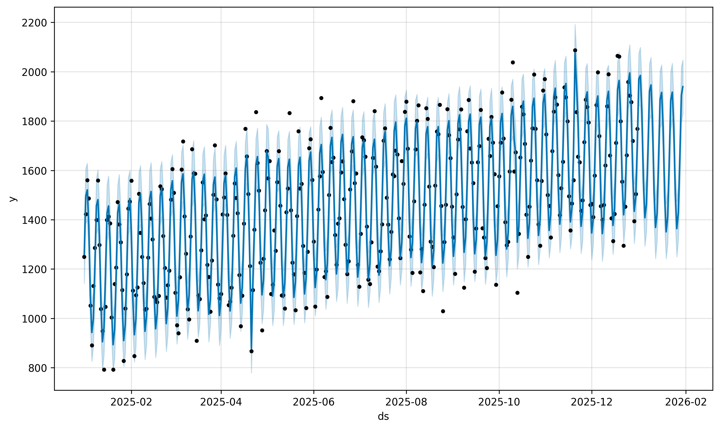
Fonte: Sistema Gerencial SEA/SC (2026).
A precisão alcançada na projeção supracitada advém da capacidade do sistema em decompor a complexidade inerente às operações logísticas do Estado. Através da equação analítica y(t)=g(t)+s(t)+h(t)+ϵ, o comportamento temporal da volumetria foi isolado em seus componentes basilares. O gráfico de decomposição ilustra como o modelo captura com exatidão a tendência de crescimento a longo prazo, as flutuações semanais típicas do serviço público e, principalmente, as quedas abruptas ocasionadas por feriados institucionais. Esta granularidade analítica impede que picos sazonais sejam interpretados como rupturas estruturais, permitindo um planejamento da frota logística e do suprimento de toner que é refratário a ruídos e distorções pontuais e como os feriados afetam o sistema. Demonstrado na Figura 2.
Figura 02- Gráfico de Decomposição (Sazonalidade/Tendência)
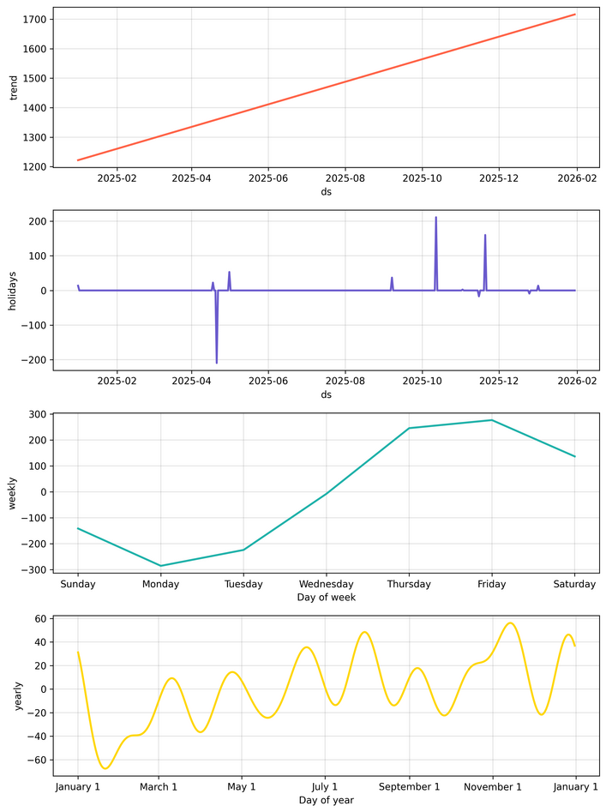
Fonte: Sistema Gerencial SEA/SC (2026).
Superada a fase preditiva, a transição para a orquestração logística baseou-se no cômputo multicritério do Índice de Prioridade Logística (IPL). O gráfico de contribuição expõe a mecânica interna desta métrica, que harmoniza variáveis heterogêneas ao atribuir pesos específicos para Volume (15%), Tipo de Unidade (25%), Performance (20%) e a Dificuldade Logística (20%). Adicionalmente, inseriu-se a dimensão ambiental (ESG) no cálculo, parametrizando a Pegada de Carbono com um impacto de 20% na decisão final. Foi essa conjunção estrita de volume predito, ontologia jurídica e restrições ambientais que permitiu ao sistema identificar Curitibanos como o polo de urgência máxima, conferindo-lhe um índice absoluto de 0,80 e guiando, subsequentemente, a formulação da rota via algoritmo 2-Opt. A figura 03 detalha as componentes fundamentais da demanda (tendência, feriados, sazonalidade semanal e anual) isoladas pelo modelo. Esta visualização é crucial para compreender como fatores externos, como feriados institucionais e o ciclo semanal da administração pública, impactam a volumetria, permitindo uma gestão de frota refratária a ruídos sazonais. Este gráfico de barras empilhadas revela a composição analítica do IPL para as principais cidades. Ele demonstra como o sistema equilibra variáveis distintas — como Volume (15%), Tipo de Unidade (25%), Performance (20%), Logística (20%) e a Pegada de Carbono (20%) — para determinar de forma objetiva e transparente a hierarquia de atendimento.
Figura 03- Gráfico de Barras (Contribuição IPL)
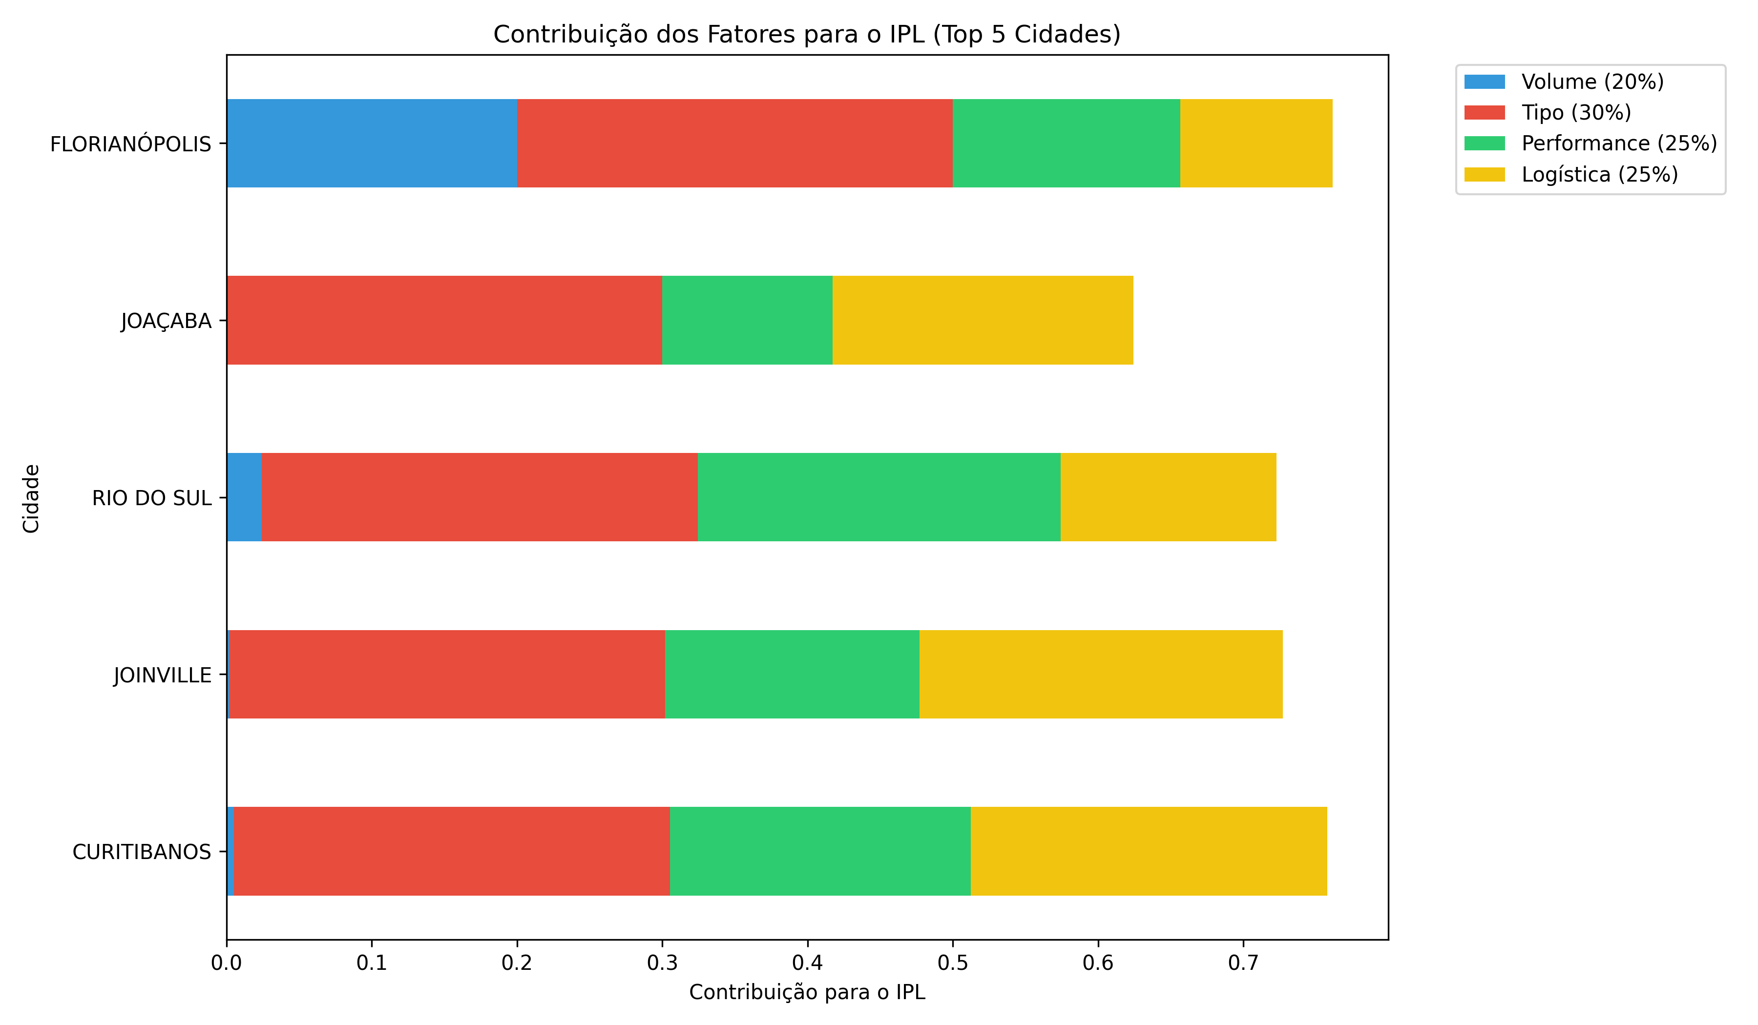
Fonte: Sistema Gerencial SEA/SC (2026).
A validação econômica das rotas otimizadas expôs o segundo grande gargalo metodológico da pesquisa. Na busca pelo máximo rigor científico, o protocolo de estresse do Método de Monte Carlo foi originalmente parametrizado para 10.000.000 de iterações. Embora ideal do ponto de vista teórico, o cômputo e a renderização contínua das densidades de probabilidade neste volume massivo desencadearam extrema lentidão no sistema, ameaçando a viabilidade da ferramenta em ambiente de produção. Para mitigar o entrave, o estresse estocástico foi refinado e reduzido para 1.000.000 de iterações, garantindo agilidade computacional e sustentando um intervalo de confiança de 99,99%. O histograma resultante corrobora inequivocamente a eficácia do framework, evidenciando uma separação estatística cristalina entre o cenário atual (com média de R 649,99) e a malha otimizada (média de R 366,52), consolidando uma robusta economia operacional de 43,61%.
A imagem apresenta o resultado do teste de estresse estocástico realizado com 1.000.000 de iterações. O histograma de densidade de probabilidade evidencia uma separação estatística clara entre o cenário atual (média de R$ 649,99) e o modelo otimizado (média de R$ 366,52), validando uma economia operacional média de 43,61% com um intervalo de confiança de 99,99%. Conforme demonstra a figura 04

Figura 04: Gráfico de Monte Carlo (Comparativo de Custos)
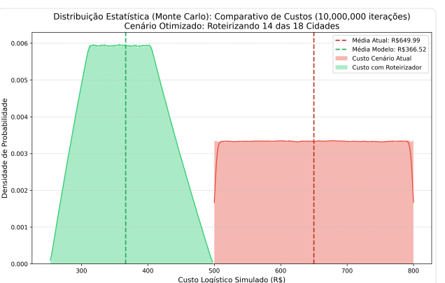
Fonte: Sistema Gerencial SEA/SC (2026)
Por fim, a manutenção de um Gêmeo Digital exige salvaguardas contra o descolamento progressivo da realidade (concept drift). Para prover resiliência sistêmica, integrou-se à arquitetura o algoritmo não supervisionado Isolation Forest. O diagrama de dispersão revela a atuação profilática deste modelo ao segmentar a relação entre Volume de Impressões e o IPL calculado, flagrando prontamente anomalias topológicas. A detecção de comportamentos atípicos em polos como Florianópolis e Videira sinaliza rupturas físicas iminentes que os modelos estatísticos lineares falhariam em captar. Este alerta permite que os gestores realizem intervenções preventivas baseadas em dados, solidificando o princípio da Inteligência Artificial Explicável (XAI) e assegurando que a governança final permaneça auditável, ética e sob controle contínuo. conforme demonstra a figura 05 abaixo. Este gráfico de dispersão utiliza o algoritmo Isolation Forest para identificar pontos fora da curva na relação entre o Volume de Impressões e o IPL calculado. A sinalização de anomalias em polos como Florianópolis e Videira permite que a governança realize intervenções preventivas, garantindo a resiliência do Gêmeo Digital contra desvios físicos que modelos lineares não captariam.

Figura 05: Detecção de Anomalias e Monitoramento de Drift (Isolation Forest)
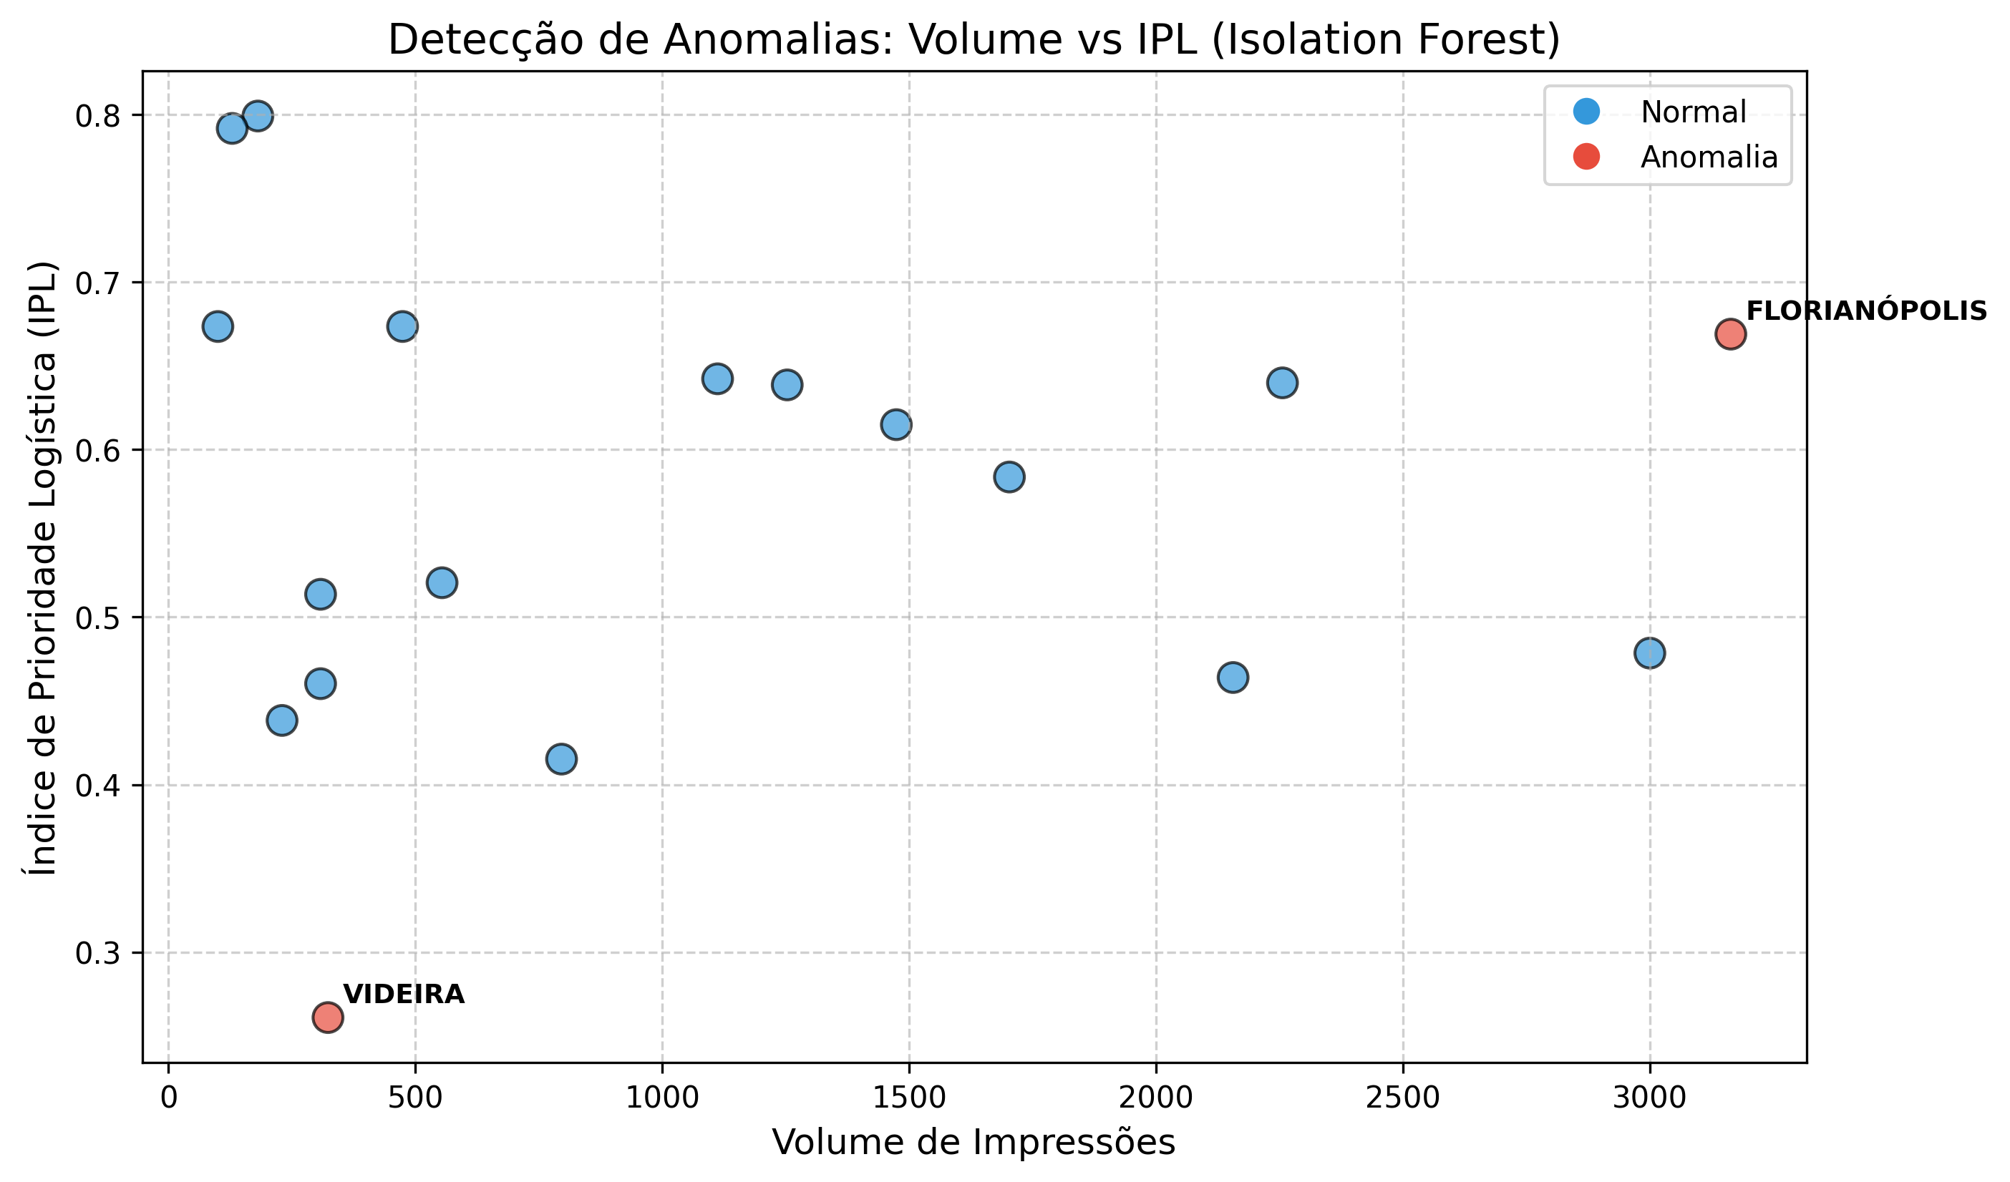
Fonte: Sistema Gerencial SEA/SC (2026)

5- Conclusão : Em construção.

6- Bibliografia:

REFERÊNCIAS
ARRIETA, A. B. et al. Explainable Artificial Intelligence (XAI): Concepts, taxonomies, opportunities and challenges toward responsible AI. Information Fusion, v. 58, p. 82-115, 2020.
CAMACHO, E. F.; BORDONS, C. Model Predictive Control. 2. ed. London: Springer, 2007.
GARCIA, C. E.; PRETT, D. M.; MORARI, M. Model predictive control: theory and practice-a survey. Automatica, v. 25, n. 3, p. 335-348, 1989.
GUARINO, N. Formal Ontology in Information Systems. Amsterdam: IOS Press, 1998.
JONKER, E. L. Relatório Gerencial de Roteirização Preditiva & Digital Twin. Florianópolis: Universidade do Estado de Santa Catarina (UDESC) - Disciplina de Sistemas Inteligentes, 2026.
SANTA CATARINA. Secretaria de Estado da Administração (SEA/SC). Relatório de Auditoria Logística e Engenharia de ROI: diagnóstico de ócio tecnológico e otimização de ativos. Florianópolis: Governo do Estado de Santa Catarina, 2026.
SOLOMON, M. M. Algorithms for the vehicle routing and scheduling problems with time window constraints. Operations Research, v. 35, n. 2, p. 254-265, 1987.
TAYLOR, S. J.; LETHAM, B. Forecasting at scale. The American Statistician, v. 72, n. 1, p. 37-51, 2018.
TOTH, P.; VIGO, D. Vehicle Routing: Problems, Methods, and Applications. 2. ed. Philadelphia: SIAM, 2014.

